AI Inbox
基于 LangChain 与云端大模型的个人智能收件箱
1 项目简介
AI Inbox（个人智能收件箱）是一个“想到什么就说什么”的信息收纳工具。用户在一个对话框里随意输入——可以是待办事项、一闪而过的灵感，或纯粹一句闲聊——系统在后台自动完成三件事：理解语义、结构化提取、分类入库。
项目严格遵循“纯云端 LLM + 极简工程”的约束：不使用任何本地模型，不引入 Vue/React 等前端框架，仅用 FastAPI、LangChain、SQLite 与单文件原生 HTML 完成全部功能。核心价值在于用 LangChain 的 with_structured_output 能力，把非结构化的自然语言可靠地转换为可存储、可管理的结构化数据。
项目规模：核心源文件 7 个；输入三分类（待办/笔记/闲聊）；12+ 个 REST API 接口；0 前端框架依赖。
2 需求分析与功能设计
产品形态围绕“一个大输入框”展开，功能按「对话区」与「数据管理区」两条线设计，具体如表 1 所示。
表 1 功能清单
功能模块 | 功能点 | 说明
智能对话 | 流式回复 | SSE 协议逐字输出，带打字动画
智能对话 | 语义三分类 | 待办/笔记/闲聊，闲聊只回复不入库
智能对话 | 提取状态条 | 对话流内实时显示提取结果
智能对话 | 对话持久化 | 消息全部存入 SQLite，刷新不丢失
任务清单 | AI 自动捕获 | 提取待办并去除冗余语气词
任务清单 | 手动增删改 | 回车添加、双击行内编辑、两步删除确认
任务清单 | 完成切换 | 勾选切换完成态，完成项置灰沉底
灵感笔记 | AI 自动捕获 | 识别有记录价值的想法、灵感、备忘
灵感笔记 | 手动增删改 | 与任务清单一致的管理能力
系统设置 | 模型热配置 | 页内配置 Key/URL/模型名，保存即生效
3 系统架构
系统采用经典的前后端同构单体架构：FastAPI 同时承担 API 服务与静态文件托管，前端为单文件原生 HTML，数据层使用 SQLite 内嵌数据库，LLM 调用通过 OpenAI SDK 兼容协议访问云端模型，整体结构如图 1 所示。
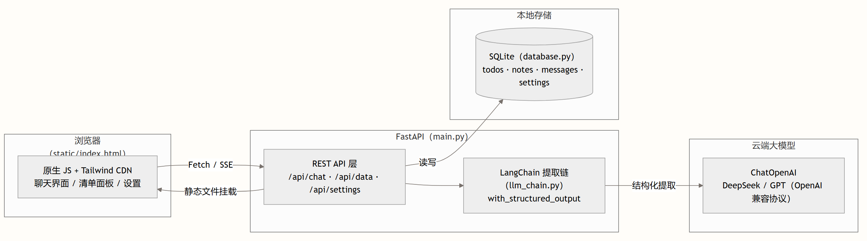
图 1 系统架构图
各层技术选型与职责划分如表 2 所示。
表 2 技术选型
分层 | 技术选型 | 职责
前端展示 | 原生 HTML/JS + Tailwind CDN | 单文件界面，Fetch 交互，SSE 流式渲染
接口服务 | FastAPI + Uvicorn | REST API、SSE 流式响应、静态托管
智能层 | LangChain + langchain-openai | 结构化提取链，Pydantic 约束输出
大模型 | DeepSeek（OpenAI 兼容） | 纯云端推理，无本地模型
数据持久化 | SQLite3（Python 内置） | 四张表：todos/notes/messages/settings
配置管理 | python-dotenv + DB 设置表 | .env 兜底，页内设置热更新优先
4 核心流程
一次对话输入的处理链路是本项目最核心的设计：它把“结构化提取”与“流式对话”两条链路合并为一次请求——先判定语义类型并入库，再基于提取结果生成流式回复，完整时序如图 2 所示。
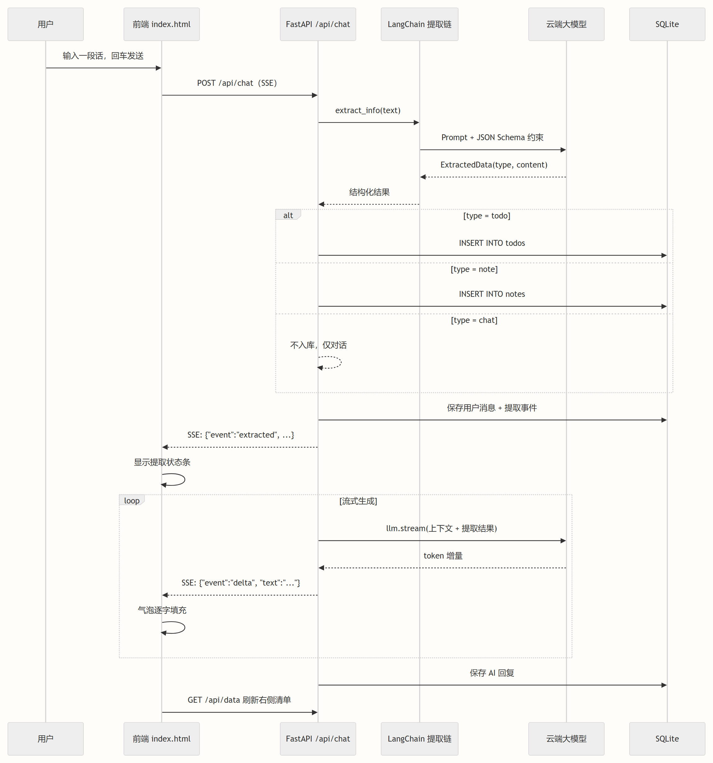
图 2 核心流程时序图
5 界面展示
界面采用暖白纸质感设计：米白底色、纸白卡片、暖灰文字，全程黑白灰三色、无彩色装饰。布局为「左对话 + 右清单」双卡片结构，右卡片内以标签页切换任务清单与灵感笔记，分别如图 3、图 4 所示。
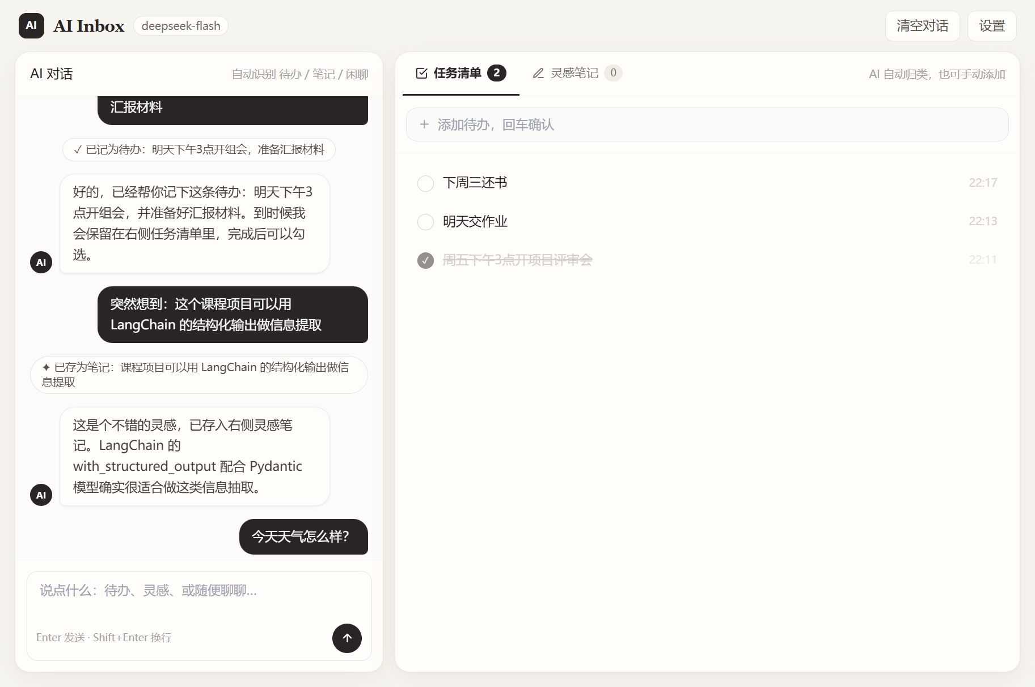
图 3 主界面：AI 对话 + 任务清单
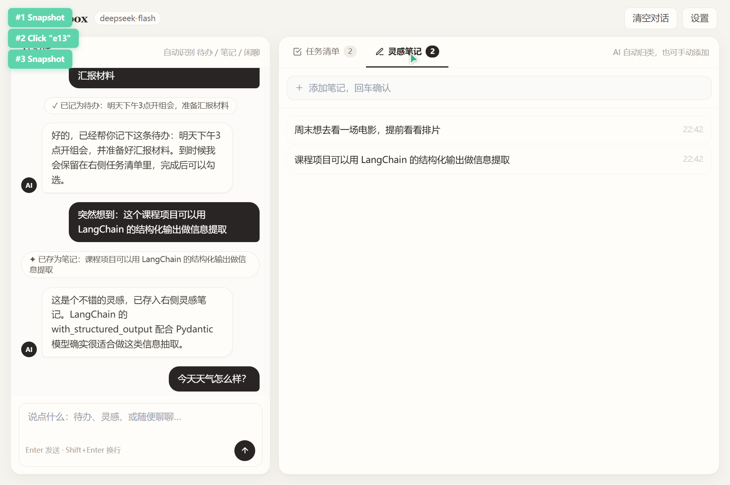
图 4 灵感笔记标签页
细节设计：待回复时显示三点打字动画；提取结果以居中状态条呈现；所有删除/清空操作采用两步点击确认加页面内 toast 提示，不依赖原生弹窗，兼容禁用 prompt/confirm 的嵌入式浏览器环境。
6 关键实现
6.1 Pydantic 模型驱动的结构化提取
用 Literal 将输出约束为三个互斥类型，配合字段级 description 提示模型清洗内容，这是“说话不必正式，记录自动整洁”的关键。
from typing import Literal
from pydantic import BaseModel, Field

class ExtractedData(BaseModel):
"""从用户输入中提取出的结构化信息"""
type: Literal["todo", "note", "chat"] = Field(
description="todo=待办；note=值得记录的信息；chat=闲聊（不记录）")
content: str = Field(
description="核心内容，去除语气词冗余；chat 类型给空字符串")

structured_llm = llm.with_structured_output(ExtractedData)

6.2 SSE 流式对话
后端以 StreamingResponse 推送标准 SSE 事件流：先发 extracted 事件驱动状态条，再逐 token 推送 delta，协议结构化、可扩展。
def generate():
yield _sse({"event": "extracted", "type": result.type,
"content": result.content})
reply = ""
for chunk in stream_reply(text, result, history):
reply += chunk
yield _sse({"event": "delta", "text": chunk})
if reply.strip():
database.add_message("assistant", reply)
yield _sse({"event": "done"})

return StreamingResponse(generate(), media_type="text/event-stream")

6.3 配置热更新
模型配置存于 SQLite settings 表，读取时数据库优先、.env 兜底；保存后重建提取链即时生效，实现“不改代码、不重启服务”切换模型。
7 测试与验证
开发过程中对关键路径做了系统性的接口实测与浏览器端到端验证，结果如表 3 所示。
表 3 测试用例与结果
测试项 | 输入 / 操作 | 预期结果 | 实测
待办提取 | “帮我记一下明天要买牛奶” | 入库 todo：明天买牛奶 | 通过
笔记提取 | “这个产品可以用区块链重新做一遍” | 入库 note | 通过
闲聊不记录 | “你能帮我做什么” | chat，清单无新增 | 通过
流式输出 | 任意输入 | extracted→delta→done | 通过
对话持久化 | 发送消息后刷新页面 | 气泡与状态条完整恢复 | 通过
手动管理 | 增删改、完成切换 | 列表实时刷新 | 通过
异常兜底 | 空输入/未配置 Key | 400/502 + 中文提示 | 通过
UI 兼容 | 禁用原生弹窗的环境 | 行内编辑、两步确认可用 | 通过
8 从零运行
（1）安装依赖：pip install -r requirements.txt；
（2）配置密钥：复制 .env.example 为 .env 并填入 OPENAI_API_KEY，也可启动后在页面右上角“设置”中填写，保存即生效；
（3）启动服务：uvicorn main:app --reload；
（4）访问应用：浏览器打开 http://127.0.0.1:8000/。
# .env 配置示例
OPENAI_API_KEY=sk-xxxxxxxxxxxxxxxx
OPENAI_BASE_URL=https://api.deepseek.com/v1
MODEL_NAME=deepseek-chat

9 总结与展望
本项目以约七百行代码完成了一个端到端可用的 AI 信息收纳工具：LangChain 结构化输出解决了“自然语言到结构化数据”的可靠性问题，SSE 流式协议保证了对话体验，SQLite 持久化让数据可积累、可管理，极简前端则把维护成本压到最低。
可扩展方向：① 待办增加截止时间字段，由 LLM 一并抽取并支持到期提醒；② 引入 LangChain Retrieval，对历史笔记做语义检索与“回忆”问答；③ 增加多用户与登录，SQLite 平滑迁移至 PostgreSQL。
仓库地址：https://github.com/IA3001/langchain-demo-3

